说明文档

1. 创建maven工程，导入依赖

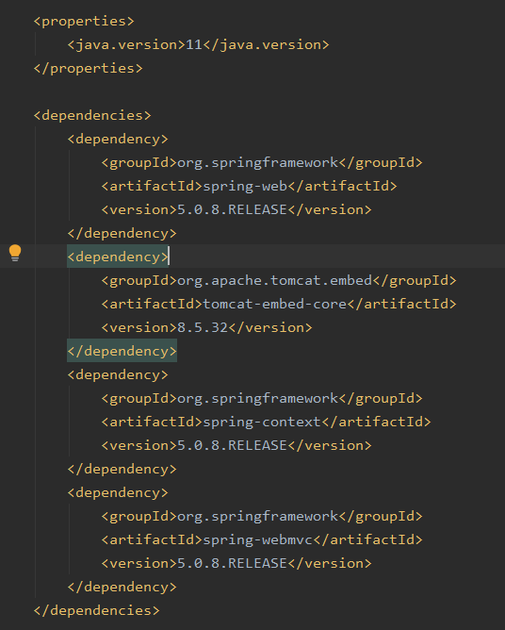

1. 创建SpringApplication 类，编写run方法，完成tomcat的创建和启动

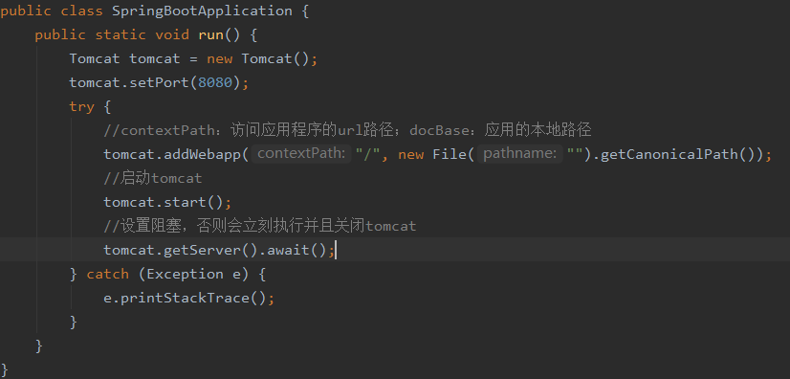

1. 创建spring的配置类 AppConfig，该类上通过@ComponentScan来进行包扫描

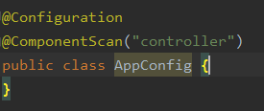

1. 创建MyWebApplicationInitializer实现WebApplicationInitializer接口，重写onstartup方法（WebApplicationInitializer实现web.xml的配置）

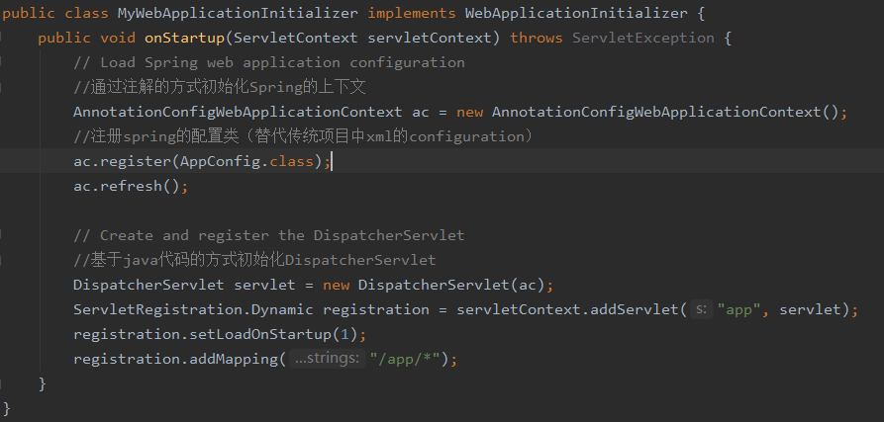

1. 创建MySpringServletContainerInitializer，实现ServletContainerInitializer接口，重写onstartup方法，方法中调用MyWebApplicationInitializer的onstartup方法

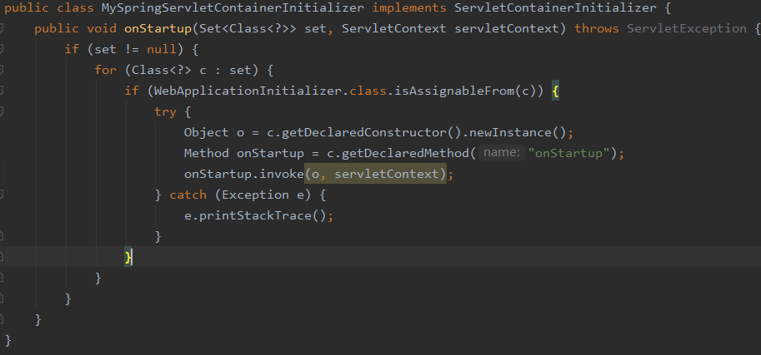

1. 创建文件：META-INF/services/javax.servlet.ServletContainerInitializer，在该文件中配置ServletContainerInitializer的实现类MySpringServletContainerInitializer

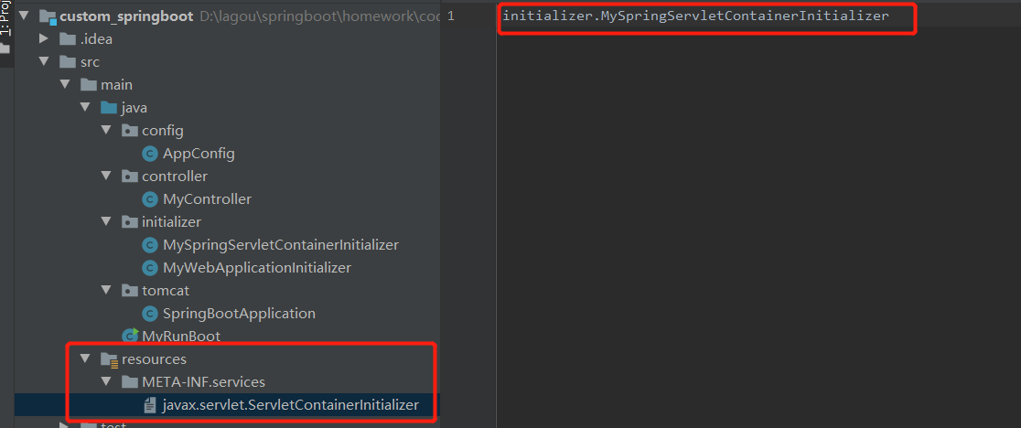

1. 编写Controller测试类及目标方法，响应输出“hello”语句

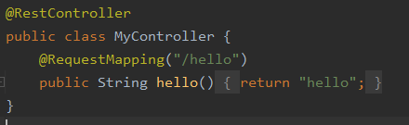

1. 编写启动类MyRunBoot，通过执行main方法启动服务

